Práctica 10 – ASR
Moisés Montes Iglesias UO296102-L.5
Índice
IPv6: enlace local, direcciones estáticas, DHCP y RADVD 4
OPCIONAL 4
1- Para esta práctica se usará un equipo con Linux como servidor y otro con Windows como cliente. 4
Parte 1: Direcciones de enlace local 4
2- Dentro de VirtualBox ponga el adaptador de red de los dos sistemas en "Red - interna" e inicie ambos equipos. En el caso de Windows deje la configuración de red con los parámetros por defecto. En el caso de Linux haga que no se autoconfigure con: # nmcli con mod enp0s3 ipv6.method ignore. Compruebe en cada uno de los dos sistemas que el adaptador de red tiene ya una dirección IPv6 de enlace local, recuerde que estas direcciones empiezan por fe80. En Linux la orden para ver las direcciones de los adaptadores es # ip address show (o más breve # ip a) y en Windows C:\> ipconfig /all 4
3- Si en Linux no ve una dirección IPv6, probablemente es porque ha habido un timeout; en tal caso repita la orden (# mcli con mod …). 6
4- En el equipo Windows compruebe que el cortafuegos permite tráfico ICMP 4 y 6 ECO entrante, de no ser así vaya al panel de control y habilite en el cortafuegos la opción Permitir una aplicación o característica a través de Firewall de Windows -> Compartir archivos e impresoras (privada y pública). Una alternativa en general menos recomendable sería desactivar el cortafuegos, cosa que solo debe hacerse para pruebas. 6
5- Compruebe que ya hay cierta conectividad entre ambos equipos sin necesidad de configurar nada, para ello haga un ping -6 de Windows a Linux. Recuerde repetir la orden (# mcli con mod …) si ha transcurrido demasiado tiempo. En algunas versiones de Linux puede ser necesario añadir a la dirección IPv6 de Windows el carácter % seguido del adaptador de salida, por ejemplo: # ping -6 fe80::9d78:452b:61e:278e%enp0s3 7
Parte 2: Direcciones IPv6 estáticas 8
6- En la máquina Linux ponga una dirección IPv6 fija con: # nmcli con mod enp0s3 ipv6.method manual ipv6.address fd00:a:b:c::1/64. Y verifique que el fichero de configuración en /etc/NetworkManager/system-connections cuyo nombre para el adaptador enp0s3 será enp0s3.nmconnection contiene: [ipv6] addr-gen-mode=eui64 address1=fd00:a:b:c::1/64 method=manual 8
7- En la máquina con Windows abra las propiedades del adaptador y ponga como dirección IPv6 fd00:a:b:c::2 con prefijo 64. 8
8- Vuelva a repetir las órdenes de la parte 1 para ver las direcciones IPv6 comprobando que además de las que empiezan por fe80 están ahora las nuevas que comienzan por fd00. Con la orden ping y empleando las direcciones nuevas compruebe que hay conectividad entre los dos equipos. Compruebe que también hay ruta para la red fd00:a:b:c::/64 en ambas máquinas. Para Windows: C:\> route -6 print Para Linux: # ip -6 route 10
Parte 3: Servidor DHCPv6 12
9- Se empleará un servidor DHCP en la máquina Linux. La de Windows actuará como cliente. Sin necesidad de apagar la máquina Linux ni de reiniciar su red, cambie su configuración en VirtualBox para conectar el adaptador de red a NAT, de esta forma tendremos salida al exterior con IPv4 para poder instalar paquetes. Instale el DHCP (# dnf install dhcp-server) y modifique el fichero de configuración /etc/dhcp/dhcpd6.conf poniendo: subnet6 fd00:a:b:c::/64 { range6 fd00:a:b:c::10 fd00:a:b:c::19; } 12
10- Vuelva a poner el adaptador en la red interna, abra el cortafuegos para tráfico DHCPv6 e inicie el servidor DHCP: # firewall-cmd --add-service=dhcpv6 # firewall-cmd --add-service=dhcpv6 --permanent # systemctl start dhcpd6 # systemctl enable dhcpd6 13
11- En el equipo Windows cambie de nuevo la configuración del adaptador de red de IPv6 quitando la dirección estática fd00:a:b:c::2 y poniendo que obtenga una dirección IPv6 automáticamente. Reinicie el adaptador (desactivar seguido de activar) y compruebe con la orden de la parte 1 que su dirección está ahora dentro del rango desde fd00:a:b:c::10 hasta fd00:a:b:c::19. 14
12- Si desea monitorizar el servidor DHCPv6: # tail -f /var/log/messages | grep dhcp 16
13- Si necesita renovar la dirección IPv6 en Windows: C:\> ipconfig /renew6 Utilice conjuntamente las dos órdenes anteriores para comprobar que en efecto el equipo con Windows pide una dirección IPv6 y que el servidor Linux se la cede o renueva. 16
Parte 4: Servidor RADVD (Router ADVertisement Daemon) 16
14- En la parte anterior se puede observar que, aunque ambos equipos tienen una dirección IPv6, no hay conectividad entre ellos. El problema es que en la red no hay un router que haya suministrado las rutas correspondientes ya que el DHCPv6 se limita estrictamente a suministrar direcciones IPv6. Se puede resolver esto añadiendo el servidor RADVD en la máquina Linux para que comunique las rutas a sus clientes DHCPv6. Cambie el adaptador de red otra vez a NAT e instale el RADVD. # dnf install radvd 16
15- Deje de nuevo el adaptador en la red interna y configure el servidor RADVD editando el fichero /etc/radvd.conf con esto: interface enp0s3 { # interfaz a utilizar AdvSendAdvert on; # on = envia avisos periodicamente AdvManagedFlag on; # on = stateful (DHCP) prefix fd00:a:b:c::/64 { # direcciones a generar AdvAutonomous off; # on = direcciones stateless autonomas }; }; 17
16- Inicie el servicio: # systemctl start radvd # systemctl enable radvd 18
17- Compruebe con la orden ping que vuelve a haber conectividad entre los equipos. 18
Parte 5: Servidor RADVD y autoconfiguración stateless 19
18- Detenga el servicio DHCP en la máquina Linux, ya no será necesario. # systemctl stop dhcpd6 # systemctl disable dhcpd6 19
19- Reinicie el adaptador de red de Windows. Compruebe que no hay otras direcciones IPv6 salvo la local que empieza por fe80 (C:\> ipconfig /all) y verifique que tampoco existen rutas salvo las locales de bucle ::1, enlace fe80 y multidifusión ff00 (C:\> route -6 print). 19
20- En la máquina con Linux mantenemos la configuración de red, es decir va a seguir teniendo la dirección IPv6 estática fd00:a:b:c::1 pero vamos a modificar la configuración del RADVD. En /etc/radvd.conf se pone a "off" el parámetro AdvManagedFlag y a "on" el AdvAutonomous. El primero indica que no se van a obtener direcciones vía DHCP y el segundo que se generarán direcciones autónomas (autoconfiguración). interface enp0s3 { # interfaz a utilizar AdvSendAdvert on; # on = envia avisos periodicamente AdvManagedFlag off; # on = stateful (DHCP) prefix fd00:a:b:c::/64 { # direcciones a generar AdvAutonomous on; # on = direcciones stateless autonomas }; }; 20
21- Renicie el servicio RADVD en la máquina Linux (# systemctl restart radvd) y vuelva a mirar las direcciones y rutas en la Windows. 21
22- Aparecerá ahora una dirección IPv6 con el prefijo fd00:a:b:c::/64 permanente y quizá otra temporal. En cuanto a rutas aparecerá ahora la fd00:a:b:c::/64 ya que nuestro equipo está en esa red. Compruebe que puede hacer un ping a la máquina Linux que aún conserva la fd00:a:b:c::1. 21
23- Como curiosidad, elimine la dirección IPv6 de la máquina Linux (# nmcli con mod enp0s3 ipv6.method auto) y aplique los cambios al adaptador de red (# nmcli device reapply enp0s3) o bien reinícelo (# nmcli device disconnect enp0s3; nmcli device connect enp0s3). Observará que la máquina Linux también recibe una dirección IPv6 dentro de fd00:a:b:c::/64. Compruébelo (# ip address) y examine también las rutas (# ip -6 route). Verifique con la orden ping que hay conectividad entre los dos equipos. 22
Parte 6: Servidores Samba, Web y DNS 22
24- Instale en la máquina Linux los paquetes necesarios para los servicios samba y httpd así como para la consulta con nslookup. Deberá poner el adaptador en NAT. # dnf install samba samba-client httpd bind-utils 22
25- De nuevo con el adaptador en red interna pondremos las direcciones IPv6 estáticas en ambos equipos: fd00:a:b:c::1 en Linux y fd00:a:b:c::2 en Windows. 23
Samba 24
26- Si no está ya hecho, configure Samba para usar una carpeta de nombre publicar y añada un usuario asuser con su contraseña para samba. Hay que poner la protección adecuada a la carpeta, etiquetarla con chcon, abrir el cortafuegos e iniciar el servicio. Compruebe que se puede acceder localmente con IPv6 además de con IPv4. # smbclient //::1/publicar -U asuser # smbclient //fd00:a:b:c::1/publicar -U asuser 24
27- En Windows haga lo mismo con el usuario asuser si no está ya hecho. Recuerde iniciar sesión en Windows con dicho usuario para que se cree su directorio. 25
28- Desde Linux conecte con la carpeta de Windows: # smbclient //fd00:a:b:c::2/asuser -U asuser. Como Windows no permite el uso del carácter ":" en las especificaciones de carpetas de red, para conectar desde Windows con la carpeta Linux es necesario usar esta ubicación: \\fd00-a-b-c--1.ipv6-literal.net\ 25
Web 26
29- Para el servidor web en Linux no hace falta nada extra con respecto a IPv4. Si tenemos un /var/www/html/index.html basta navegar a http://[fd00:a:b:c::1]/ desde la máquina con Windows. 26
DNS 26
30- En el servidor Windows cree la zona inversa de IPv6 especificando como prefijo fd00:a:b:c::/64 y añada bajo as.local los hosts AAAA linux y ws2022. Compruebe que se han añadido correctamente también los punteros inversos de IPv6. 26
31- Desde la máquina con Linux consulte con nslookup el servidor DNS de Windows con IPv4 y con IPv6. En ambos casos debe devolver las dos direcciones, la IPv4 y la IPv6. Consulta con IPv4: # nslookup > server 192.168.56.101 Default server: 192.168.56.101 Address: 192.168.56.101#53 > linux.as.local Server: 192.168.56.101 Address: 192.168.56.101#53 Name: linux.as.local Address: 192.168.56.100 Name: linux.as.local Address: fd00:a:b:c::1 Consulta con IPv6: # nslookup > server fd00:a:b:c::2 Default server: fd00:a:b:c::2 Address: fd00:a:b:c::2#53 > linux.as.local Server: fd00:a:b:c::2 Address: fd00:a:b:c::2#53 Name: linux.as.local Address: 192.168.56.100 Name: linux.as.local Address: fd00:a:b:c::1 27

IPv6: enlace local, direcciones estáticas, DHCP y RADVD

OPCIONAL

Para esta práctica se usará un equipo con Linux como servidor y otro con Windows como cliente.
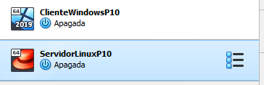

Parte 1: Direcciones de enlace local

Dentro de VirtualBox ponga el adaptador de red de los dos sistemas en "Red - interna" e inicie ambos equipos. En el caso de Windows deje la configuración de red con los parámetros por defecto. En el caso de Linux haga que no se autoconfigure con: # nmcli con mod enp0s3 ipv6.method ignore. Compruebe en cada uno de los dos sistemas que el adaptador de red tiene ya una dirección IPv6 de enlace local, recuerde que estas direcciones empiezan por fe80. En Linux la orden para ver las direcciones de los adaptadores es # ip address show (o más breve # ip a) y en Windows C:\> ipconfig /all
Configuración de Linux y Windows con la red interna.
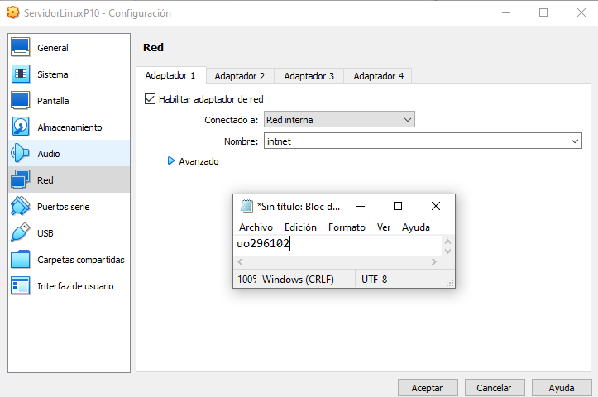
Verificar que en Linux, enp0s3 tiene una dirección fe80::
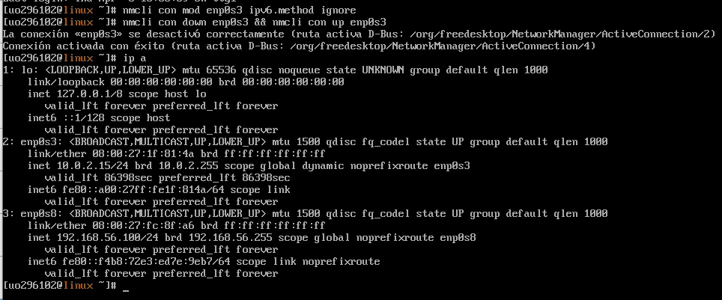
Verifica en Windows la dirección:
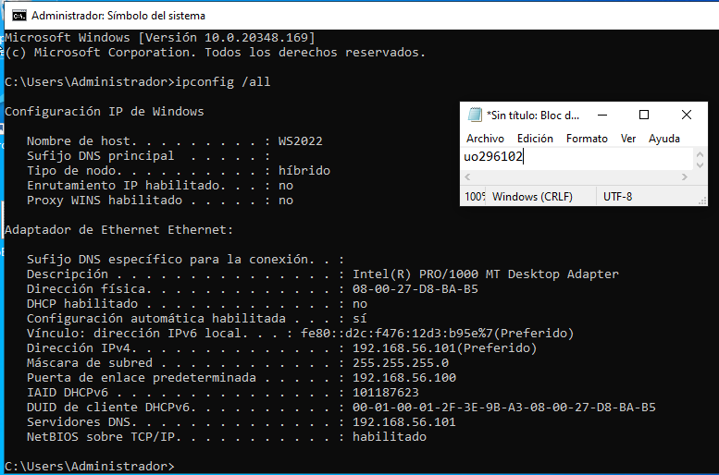

Si en Linux no ve una dirección IPv6, probablemente es porque ha habido un timeout; en tal caso repita la orden (# mcli con mod …).
No ha habido problema con esto.

En el equipo Windows compruebe que el cortafuegos permite tráfico ICMP 4 y 6 ECO entrante, de no ser así vaya al panel de control y habilite en el cortafuegos la opción Permitir una aplicación o característica a través de Firewall de Windows -> Compartir archivos e impresoras (privada y pública). Una alternativa en general menos recomendable sería desactivar el cortafuegos, cosa que solo debe hacerse para pruebas.
Comprobamos que compartir archivos e impresoras está activo en el Firewall de Windows:
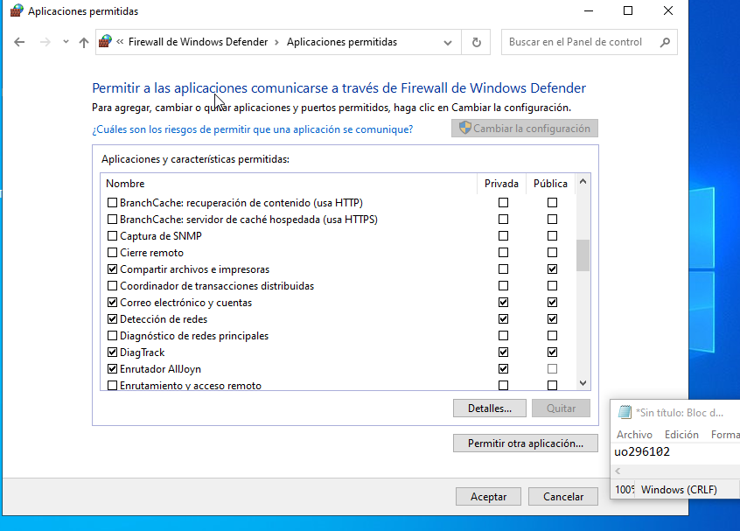

Compruebe que ya hay cierta conectividad entre ambos equipos sin necesidad de configurar nada, para ello haga un ping -6 de Windows a Linux. Recuerde repetir la orden (# mcli con mod …) si ha transcurrido demasiado tiempo. En algunas versiones de Linux puede ser necesario añadir a la dirección IPv6 de Windows el carácter % seguido del adaptador de salida, por ejemplo: # ping -6 fe80::9d78:452b:61e:278e%enp0s3
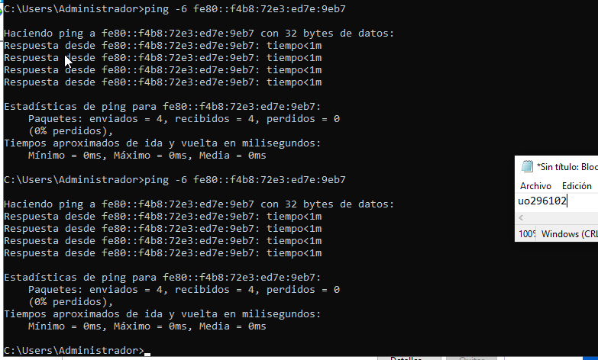

Parte 2: Direcciones IPv6 estáticas

En la máquina Linux ponga una dirección IPv6 fija con: # nmcli con mod enp0s3 ipv6.method manual ipv6.address fd00:a:b:c::1/64. Y verifique que el fichero de configuración en /etc/NetworkManager/system-connections cuyo nombre para el adaptador enp0s3 será enp0s3.nmconnection contiene: [ipv6] addr-gen-mode=eui64 address1=fd00:a:b:c::1/64 method=manual
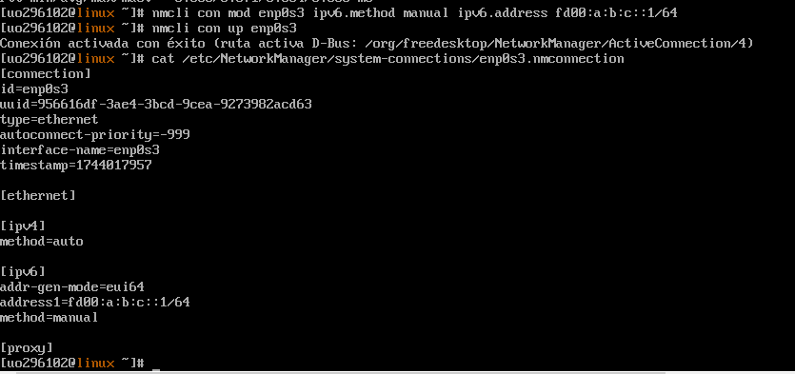

En la máquina con Windows abra las propiedades del adaptador y ponga como dirección IPv6 fd00:a:b:c::2 con prefijo 64.
Panel de control --> Centro de redes y recursos compartidos --> Cambiar configuración de adaptador de red --> Ethernet --> Propiedades -->
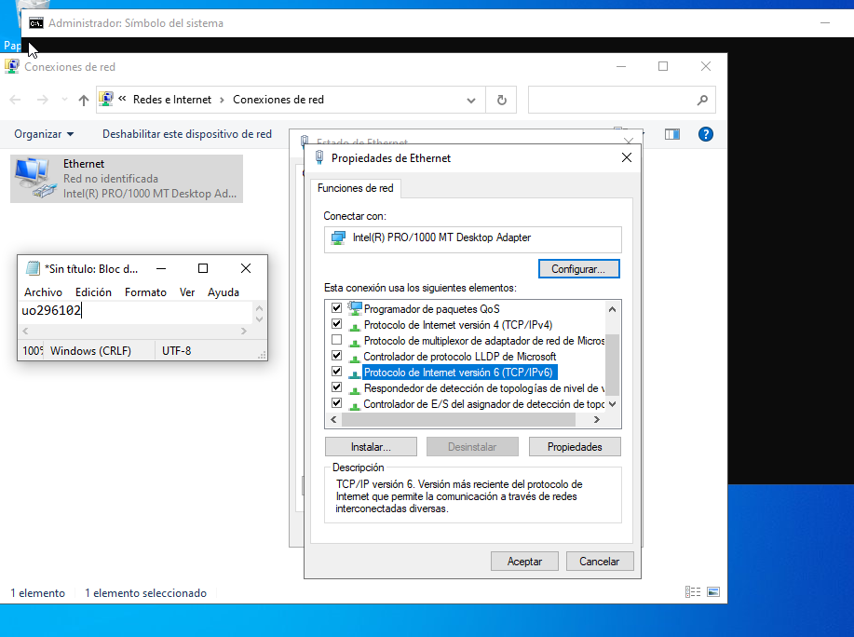
El servidor DNS podemos dejarlo en blanco:
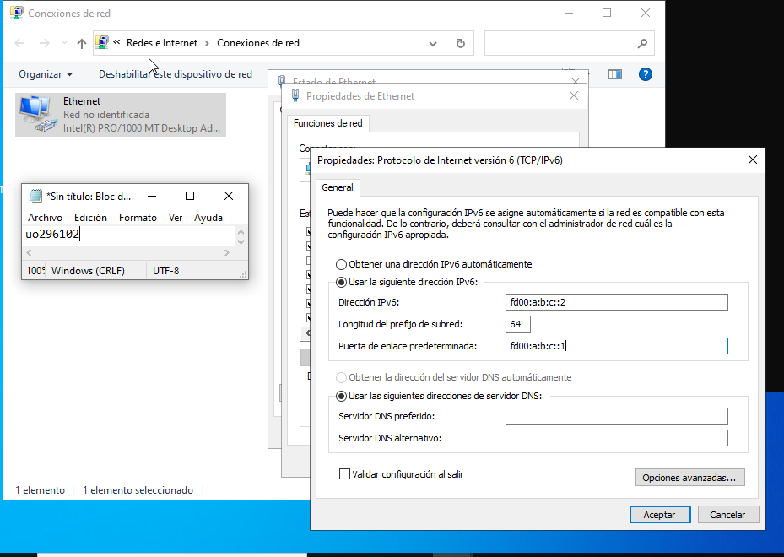

Vuelva a repetir las órdenes de la parte 1 para ver las direcciones IPv6 comprobando que además de las que empiezan por fe80 están ahora las nuevas que comienzan por fd00. Con la orden ping y empleando las direcciones nuevas compruebe que hay conectividad entre los dos equipos. Compruebe que también hay ruta para la red fd00:a:b:c::/64 en ambas máquinas. Para Windows: C:\> route -6 print Para Linux: # ip -6 route
Windows: `
#ipconfig /all:
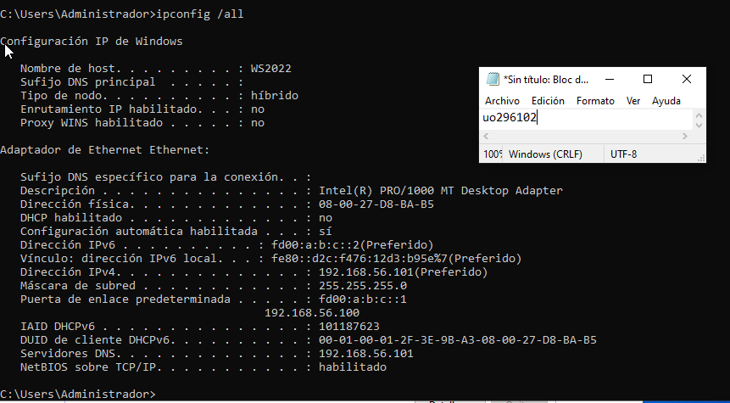
#ping -6 fd00:a:b:c::2
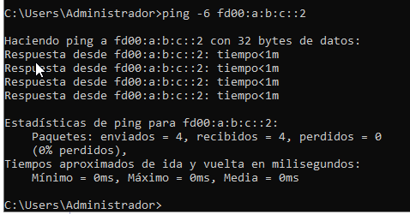
# ip -6 route: 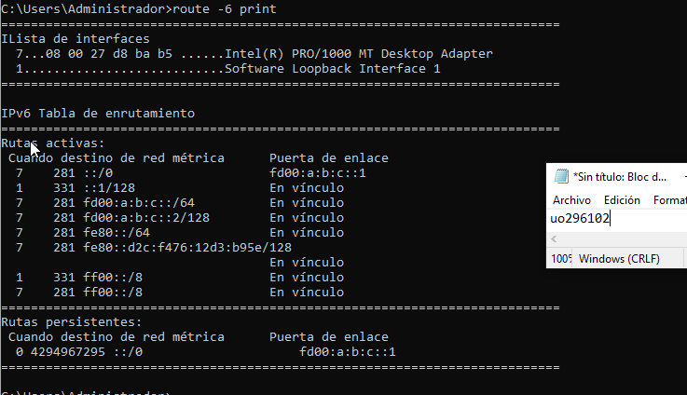

Linux:
#ip -6 addr:
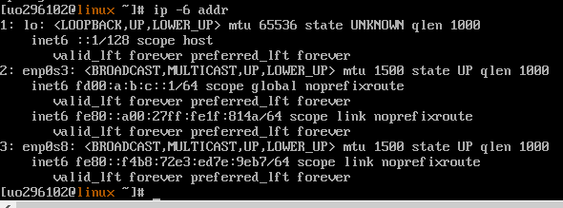
#ping -6 fd00:a:b:c::1
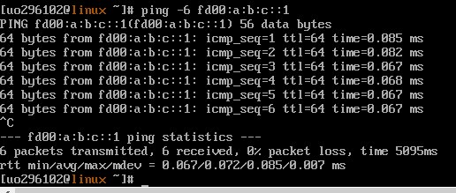
#ip -6 route:
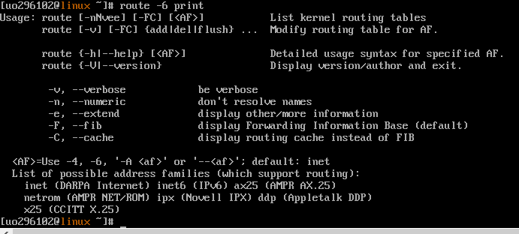

Parte 3: Servidor DHCPv6

Se empleará un servidor DHCP en la máquina Linux. La de Windows actuará como cliente. Sin necesidad de apagar la máquina Linux ni de reiniciar su red, cambie su configuración en VirtualBox para conectar el adaptador de red a NAT, de esta forma tendremos salida al exterior con IPv4 para poder instalar paquetes. Instale el DHCP (# dnf install dhcp-server) y modifique el fichero de configuración /etc/dhcp/dhcpd6.conf poniendo: subnet6 fd00:a:b:c::/64 { range6 fd00:a:b:c::10 fd00:a:b:c::19; }
Instalación del DHCP:
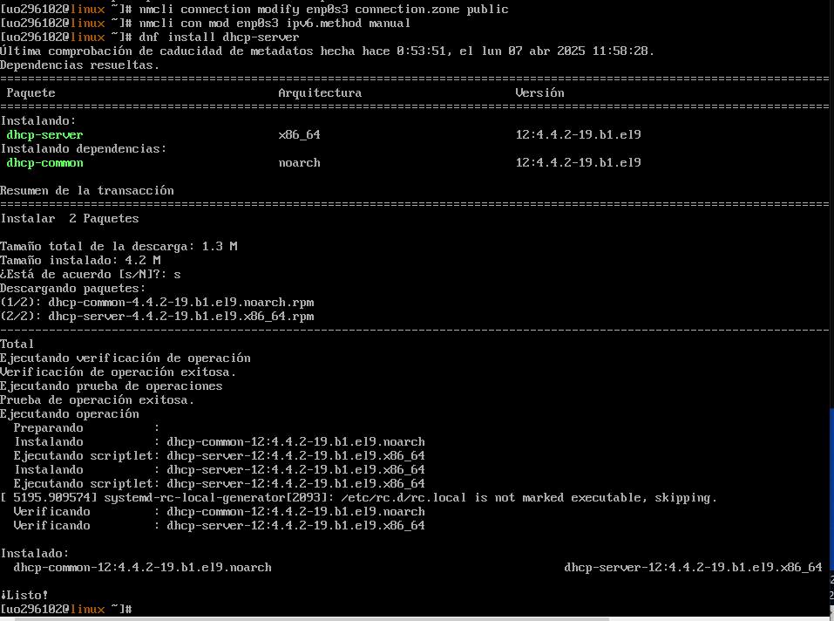
Modificación del fichero de configuración:
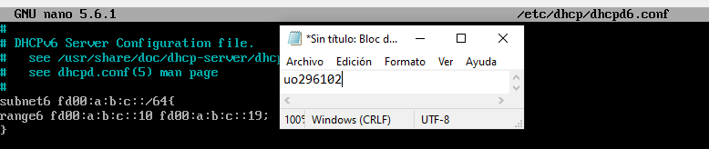

Vuelva a poner el adaptador en la red interna, abra el cortafuegos para tráfico DHCPv6 e inicie el servidor DHCP: # firewall-cmd --add-service=dhcpv6 # firewall-cmd --add-service=dhcpv6 --permanent # systemctl start dhcpd6 # systemctl enable dhcpd6
Volvemos a la red interna:
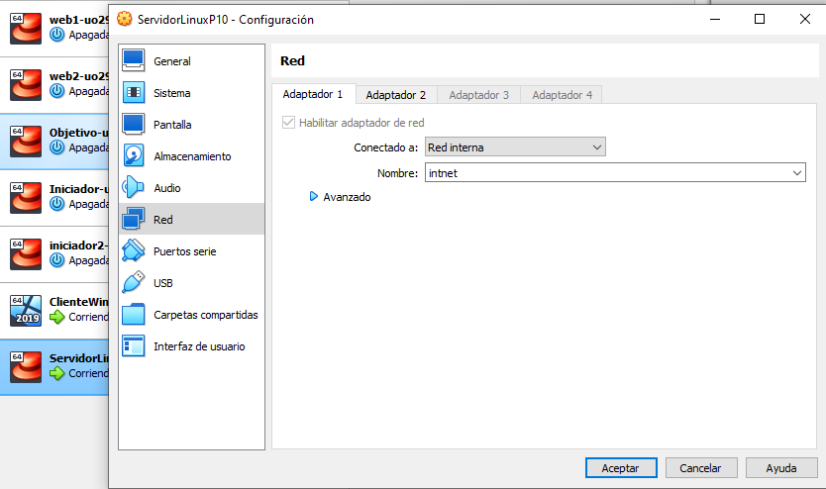
Abro el cortafuegos:
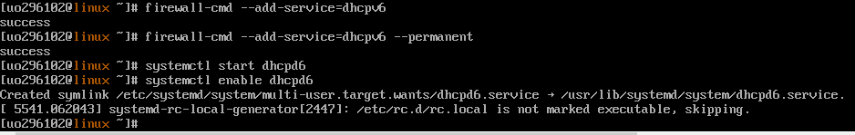

En el equipo Windows cambie de nuevo la configuración del adaptador de red de IPv6 quitando la dirección estática fd00:a:b:c::2 y poniendo que obtenga una dirección IPv6 automáticamente. Reinicie el adaptador (desactivar seguido de activar) y compruebe con la orden de la parte 1 que su dirección está ahora dentro del rango desde fd00:a:b:c::10 hasta fd00:a:b:c::19.
Volvemos a dejar la dirección ipv6 de Windows automática:
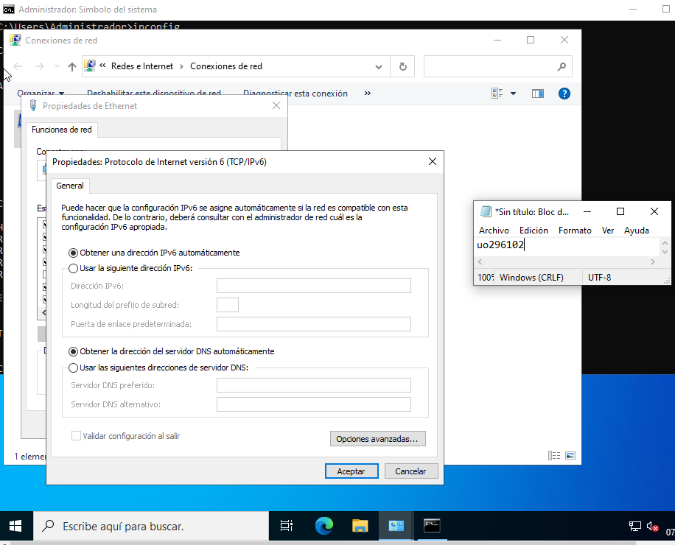
La salida de ipconfig /all en Windows:
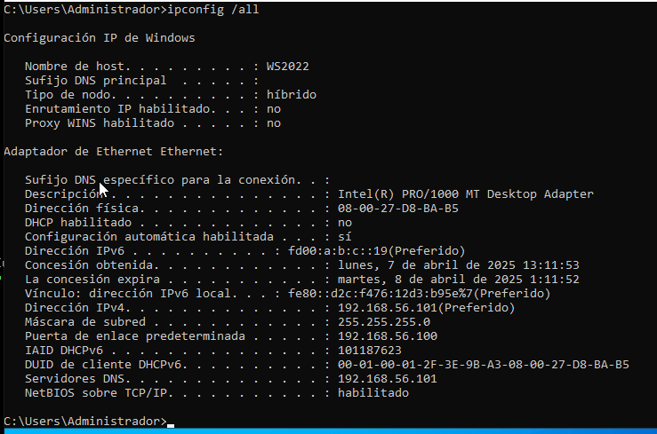

Si desea monitorizar el servidor DHCPv6: # tail -f /var/log/messages | grep dhcp
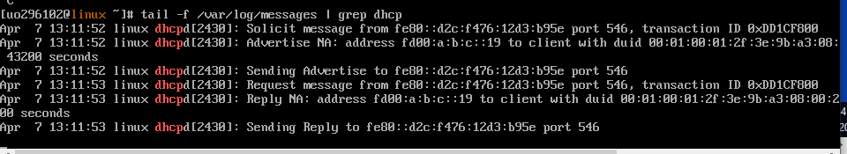

Si necesita renovar la dirección IPv6 en Windows: C:\> ipconfig /renew6 Utilice conjuntamente las dos órdenes anteriores para comprobar que en efecto el equipo con Windows pide una dirección IPv6 y que el servidor Linux se la cede o renueva.
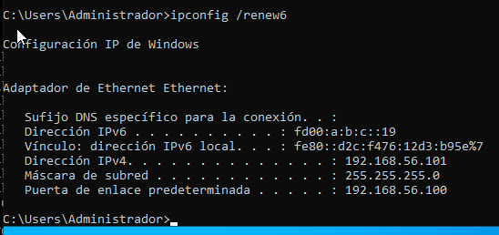

Parte 4: Servidor RADVD (Router ADVertisement Daemon)

En la parte anterior se puede observar que, aunque ambos equipos tienen una dirección IPv6, no hay conectividad entre ellos. El problema es que en la red no hay un router que haya suministrado las rutas correspondientes ya que el DHCPv6 se limita estrictamente a suministrar direcciones IPv6. Se puede resolver esto añadiendo el servidor RADVD en la máquina Linux para que comunique las rutas a sus clientes DHCPv6. Cambie el adaptador de red otra vez a NAT e instale el RADVD. # dnf install radvd
Cambiamos la red a NAT:
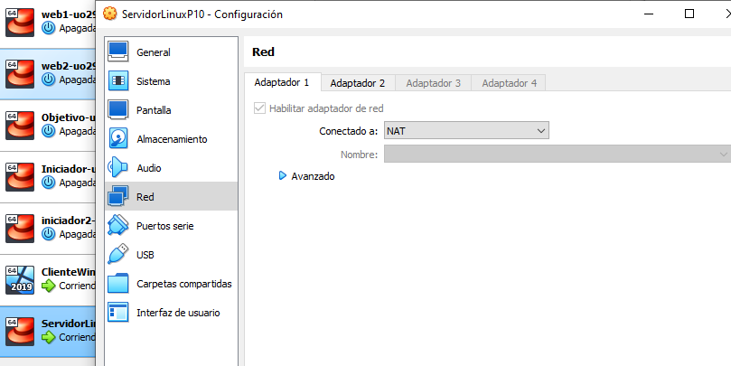
Instalamos:
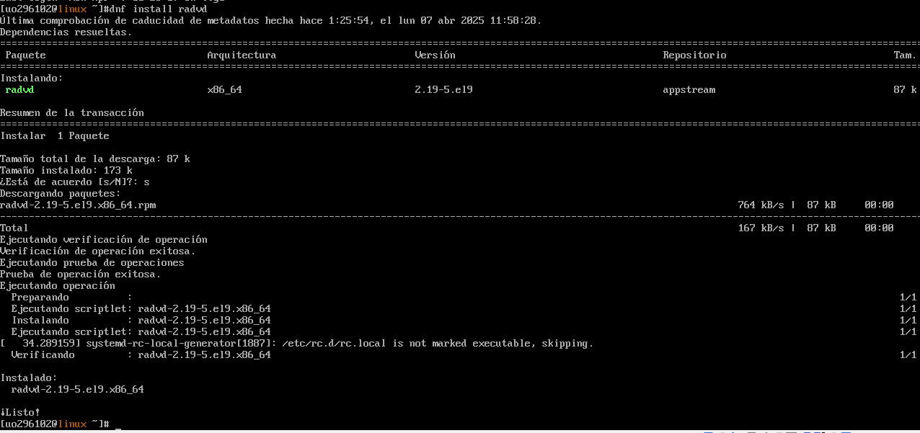

Deje de nuevo el adaptador en la red interna y configure el servidor RADVD editando el fichero /etc/radvd.conf con esto: interface enp0s3 { # interfaz a utilizar AdvSendAdvert on; # on = envia avisos periodicamente AdvManagedFlag on; # on = stateful (DHCP) prefix fd00:a:b:c::/64 { # direcciones a generar AdvAutonomous off; # on = direcciones stateless autonomas }; };
Red interna:
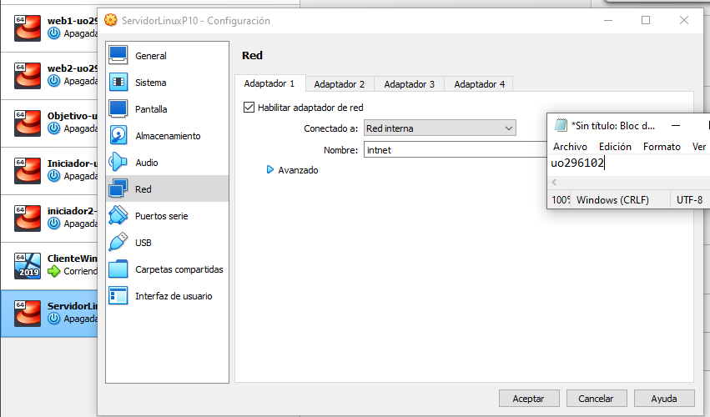
Edito el archivo:
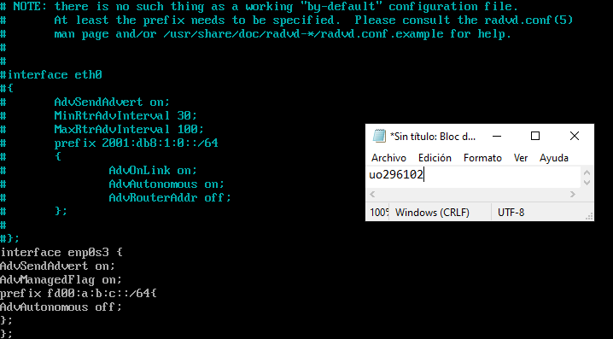

Inicie el servicio: # systemctl start radvd # systemctl enable radvd
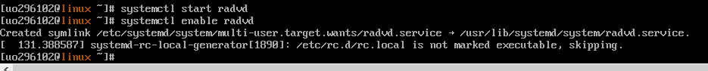

Compruebe con la orden ping que vuelve a haber conectividad entre los equipos.
Compruebo en Windows haciendo ping a Linux:
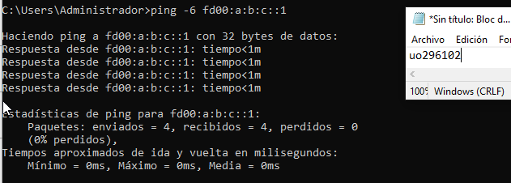

Parte 5: Servidor RADVD y autoconfiguración stateless

Detenga el servicio DHCP en la máquina Linux, ya no será necesario. # systemctl stop dhcpd6 # systemctl disable dhcpd6

Reinicie el adaptador de red de Windows. Compruebe que no hay otras direcciones IPv6 salvo la local que empieza por fe80 (C:\> ipconfig /all) y verifique que tampoco existen rutas salvo las locales de bucle ::1, enlace fe80 y multidifusión ff00 (C:\> route -6 print).
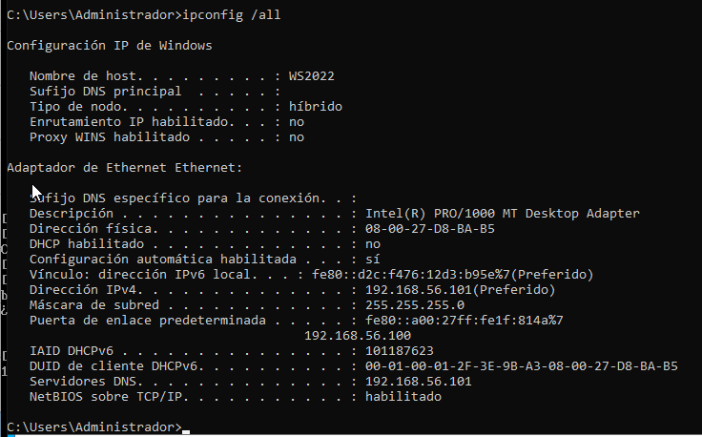
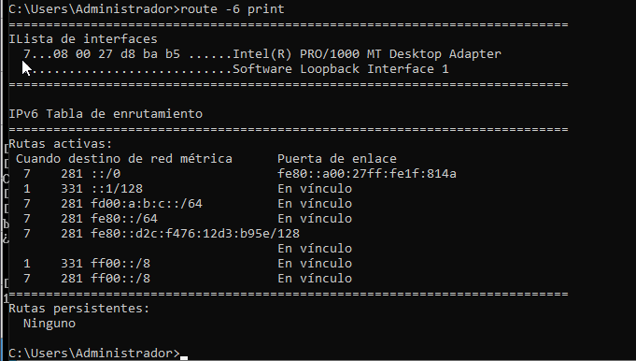

En la máquina con Linux mantenemos la configuración de red, es decir va a seguir teniendo la dirección IPv6 estática fd00:a:b:c::1 pero vamos a modificar la configuración del RADVD. En /etc/radvd.conf se pone a "off" el parámetro AdvManagedFlag y a "on" el AdvAutonomous. El primero indica que no se van a obtener direcciones vía DHCP y el segundo que se generarán direcciones autónomas (autoconfiguración). interface enp0s3 { # interfaz a utilizar AdvSendAdvert on; # on = envia avisos periodicamente AdvManagedFlag off; # on = stateful (DHCP) prefix fd00:a:b:c::/64 { # direcciones a generar AdvAutonomous on; # on = direcciones stateless autonomas }; };
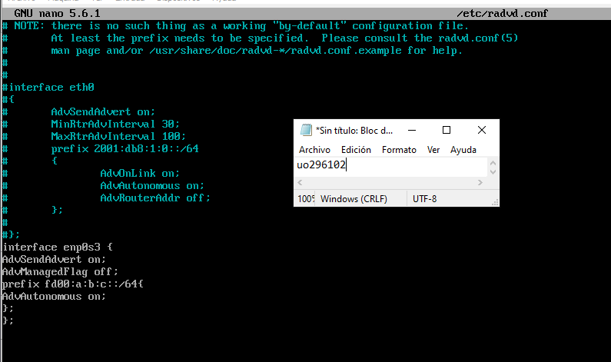

Renicie el servicio RADVD en la máquina Linux (# systemctl restart radvd) y vuelva a mirar las direcciones y rutas en la Windows.
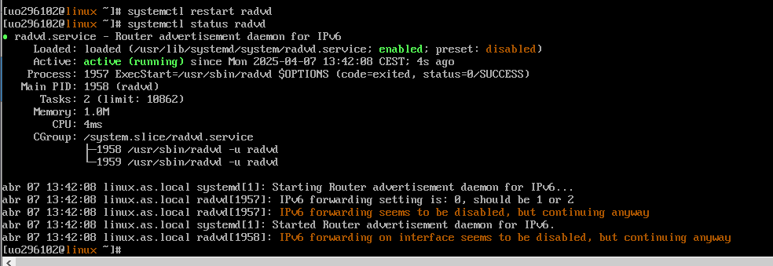

Aparecerá ahora una dirección IPv6 con el prefijo fd00:a:b:c::/64 permanente y quizá otra temporal. En cuanto a rutas aparecerá ahora la fd00:a:b:c::/64 ya que nuestro equipo está en esa red. Compruebe que puede hacer un ping a la máquina Linux que aún conserva la fd00:a:b:c::1.
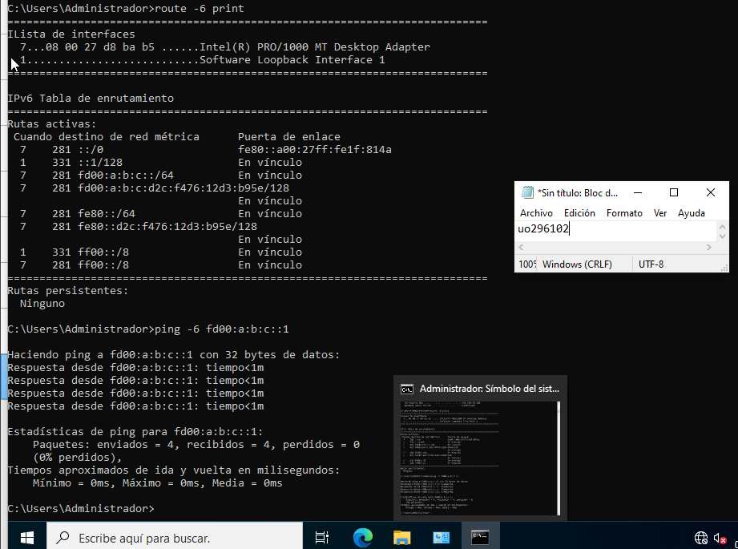

Como curiosidad, elimine la dirección IPv6 de la máquina Linux (# nmcli con mod enp0s3 ipv6.method auto) y aplique los cambios al adaptador de red (# nmcli device reapply enp0s3) o bien reinícelo (# nmcli device disconnect enp0s3; nmcli device connect enp0s3). Observará que la máquina Linux también recibe una dirección IPv6 dentro de fd00:a:b:c::/64. Compruébelo (# ip address) y examine también las rutas (# ip -6 route). Verifique con la orden ping que hay conectividad entre los dos equipos.
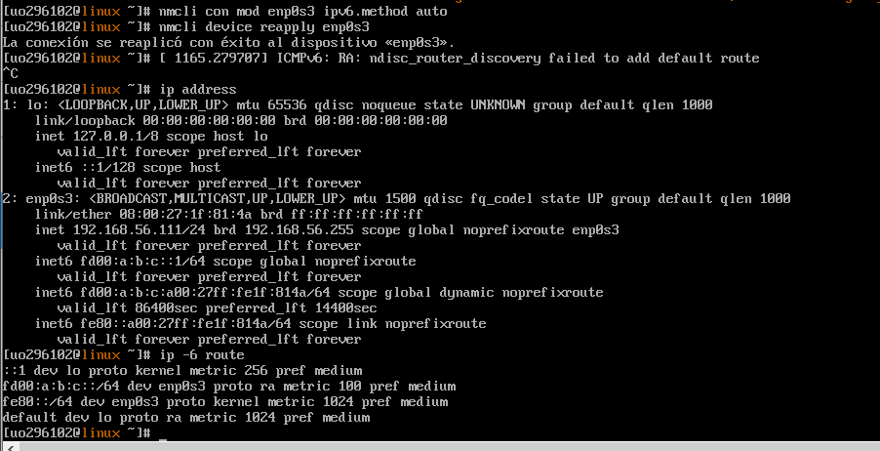

Parte 6: Servidores Samba, Web y DNS

Instale en la máquina Linux los paquetes necesarios para los servicios samba y httpd así como para la consulta con nslookup. Deberá poner el adaptador en NAT. # dnf install samba samba-client httpd bind-utils
Ponemos el adaptador en NAT:
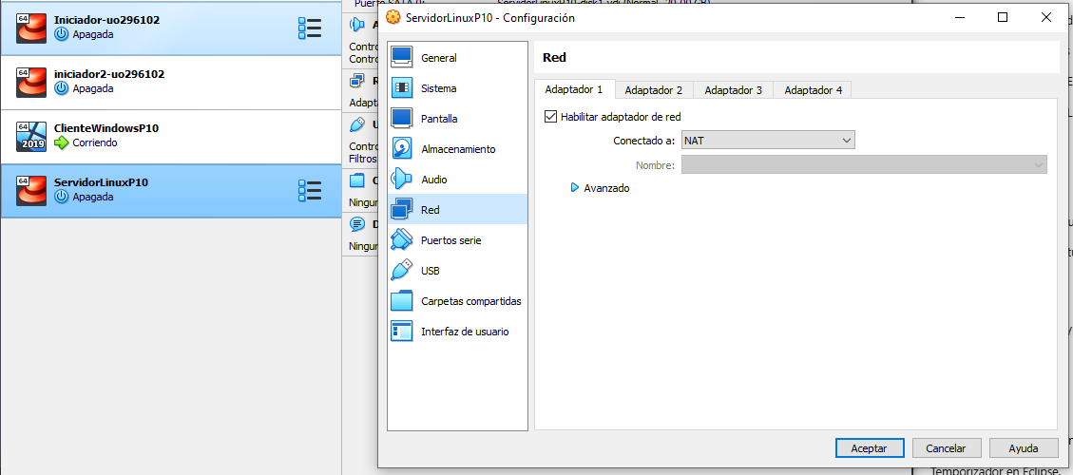
Instalamos:
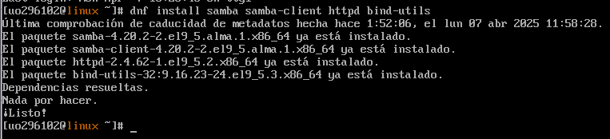

De nuevo con el adaptador en red interna pondremos las direcciones IPv6 estáticas en ambos equipos: fd00:a:b:c::1 en Linux y fd00:a:b:c::2 en Windows.
Lo volvemos a poner como red interna:
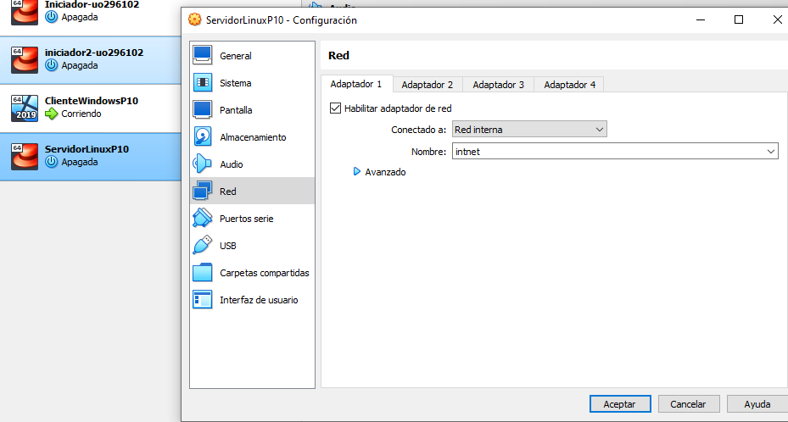
Salida ip a en Linux:
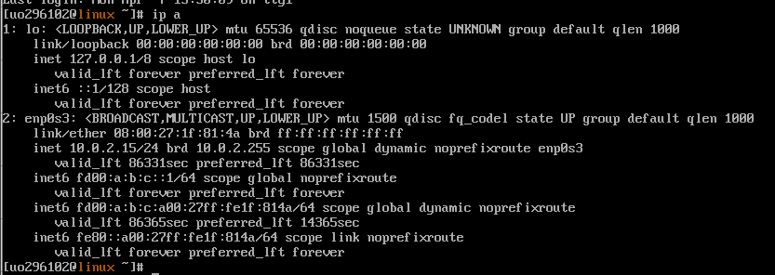
Configuramos nuevamente la red estática en Windows:
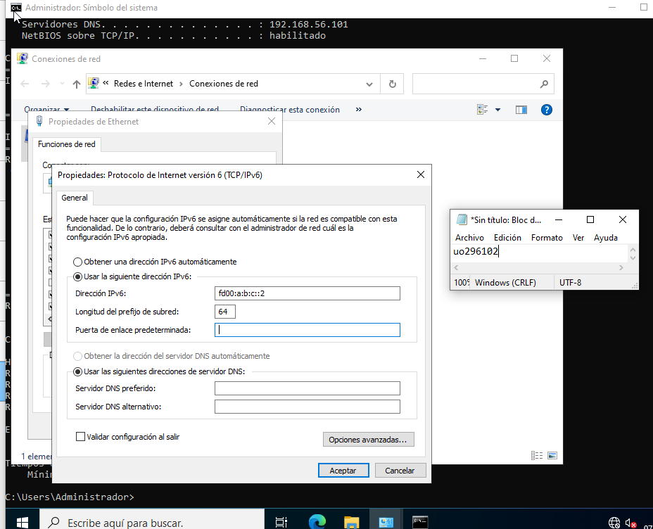

Samba

Si no está ya hecho, configure Samba para usar una carpeta de nombre publicar y añada un usuario asuser con su contraseña para samba. Hay que poner la protección adecuada a la carpeta, etiquetarla con chcon, abrir el cortafuegos e iniciar el servicio. Compruebe que se puede acceder localmente con IPv6 además de con IPv4. # smbclient //::1/publicar -U asuser # smbclient //fd00:a:b:c::1/publicar -U asuser
El usuario asuser ya lo tenia creado de practicas anteriores al igual que las instalaciones de samba, tanto en Linux como en Windows.

En Windows haga lo mismo con el usuario asuser si no está ya hecho. Recuerde iniciar sesión en Windows con dicho usuario para que se cree su directorio.
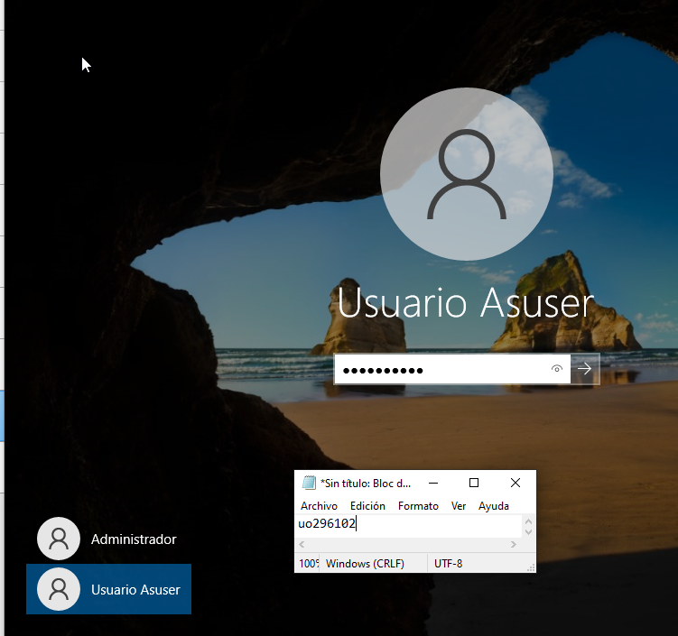

Desde Linux conecte con la carpeta de Windows: # smbclient //fd00:a:b:c::2/asuser -U asuser. Como Windows no permite el uso del carácter ":" en las especificaciones de carpetas de red, para conectar desde Windows con la carpeta Linux es necesario usar esta ubicación: \\fd00-a-b-c--1.ipv6-literal.net\
Configure el archivo con nano /etc/samba/smb.conf y reinicie el servicio smb:
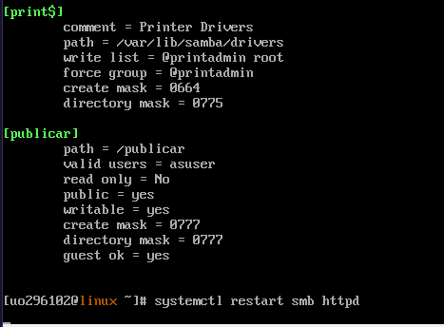
Cree hasta un usuario nuevo por si acaso, y ni con eso fui capaz a encontrar el error:
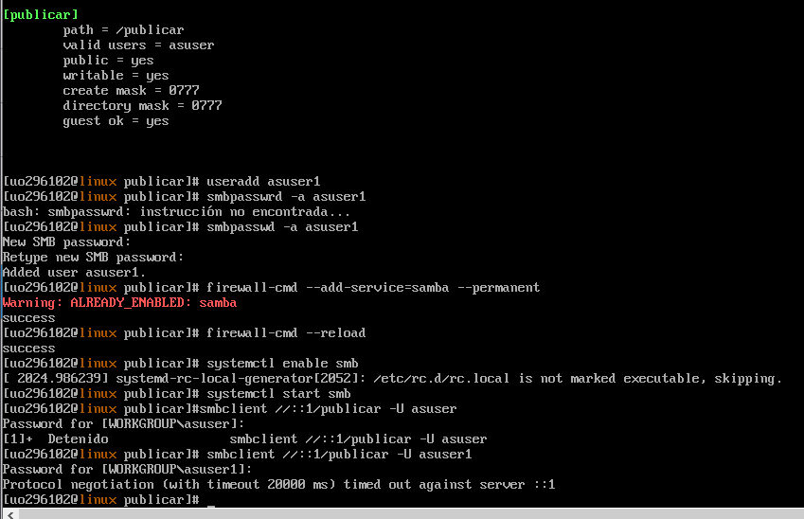

Web

Para el servidor web en Linux no hace falta nada extra con respecto a IPv4. Si tenemos un /var/www/html/index.html basta navegar a http://[fd00:a:b:c::1]/ desde la máquina con Windows.
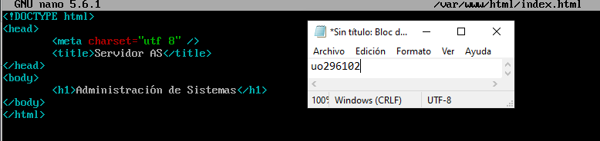

DNS

En el servidor Windows cree la zona inversa de IPv6 especificando como prefijo fd00:a:b:c::/64 y añada bajo as.local los hosts AAAA linux y ws2022. Compruebe que se han añadido correctamente también los punteros inversos de IPv6.
Creo la zona inversa IPv6:
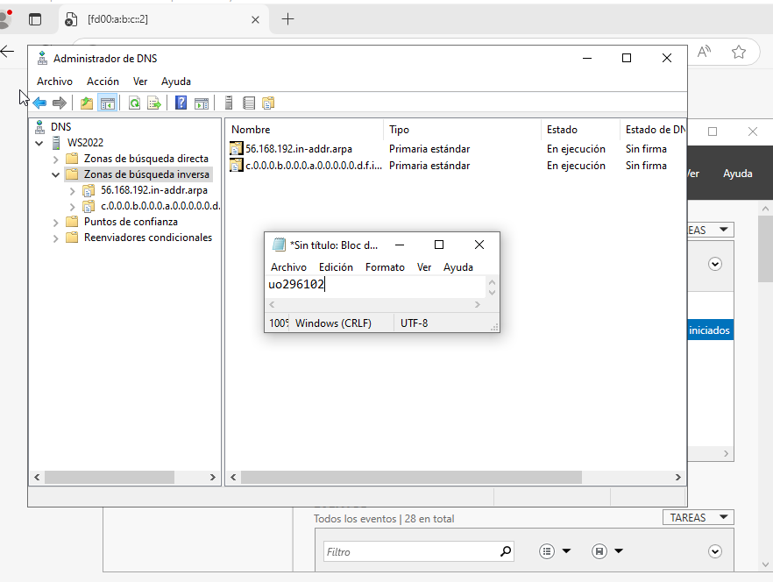
Intentando crear los hosts y los punteros, me da una serie de errores que no soy a solucionar sobre que la dirección ip no es válida.

Desde la máquina con Linux consulte con nslookup el servidor DNS de Windows con IPv4 y con IPv6. En ambos casos debe devolver las dos direcciones, la IPv4 y la IPv6. Consulta con IPv4: # nslookup > server 192.168.56.101 Default server: 192.168.56.101 Address: 192.168.56.101#53 > linux.as.local Server: 192.168.56.101 Address: 192.168.56.101#53 Name: linux.as.local Address: 192.168.56.100 Name: linux.as.local Address: fd00:a:b:c::1 Consulta con IPv6: # nslookup > server fd00:a:b:c::2 Default server: fd00:a:b:c::2 Address: fd00:a:b:c::2#53 > linux.as.local Server: fd00:a:b:c::2 Address: fd00:a:b:c::2#53 Name: linux.as.local Address: 192.168.56.100 Name: linux.as.local Address: fd00:a:b:c::1

